NWPW200021
ZS HORNICKA
Adresa stavby:
Adresa:
Zhotovitel:
PREOS-WEST a.s.
Bankovní spojení:
Luční 4
Plzeň
301 00
tel.: 374 783 397
fax:
e-mail: info@ona-okna.cz
Sbérbank
č.ú.: 4200401368/6800
IČ: 18251846 DIČ: CZ18251846
Společnost je vedená u Krajského soudu v Plzni, spisová značka B118
Smlouva o dílo č.2020502
Objednatel:
IČ:
DIČ:
Hornická 1325
Zástupce:
tel.:
fax:
e-mail:

Cena celkem:
Dokončení výroby:
Termín realizace:
Výrobní rozměry dodal:

Zpracoval: Pospíšil Marek

Základní škola Tachov,
Hornická 1325, příspěvková organizace
75006821
CZ75006821
Tachov

347 01

Cena bez DPH:
288 786,00 Kč
DPH[21%]:
60 645,06 Kč
Cena s DPH:
349 431,00 Kč
1 / 13
Zpracováno systémem MISOFT - www.misoft.cz (Licence 429)
NWPW200021
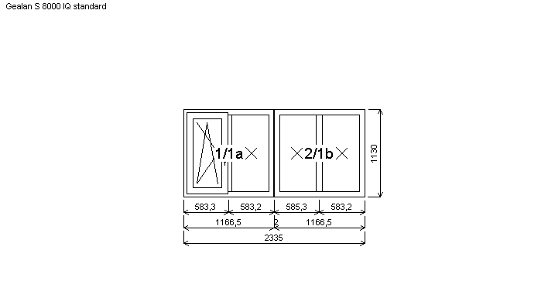
Stavební otvor: 2355,0 x 1180,0 mm
Rozměry rámu: 2335,0 x 1130,0 mm
Pozice: 1/25: Sestava
Pozice: 1a
Základní cena:
Barva (ext/int):

______________

Sklo:

Rám:
Sloupek:
Křídlo:

Zazdívací lišta:
Barva těsnění:
Klika:

Výška kliky:
______________
Pozice: 1b
Základní cena:
Barva (ext/int):

______________

Sklo:

Rám:
Sloupek:
Křídlo:
Zazdívací lišta:
Barva těsnění:

7 059,00 Kč

-2 471,00 Kč

______________
4 588,00 Kč

318,00 Kč

______________

4 690,00 Kč

-1 642,00 Kč

______________
3 048,00 Kč

360,00 Kč

Klika:
______________
Spoje:

______________
76,00 Kč

žádná
___________________________
celkem
ZM3284 spoj 2mm

1166,5x1130,0 mm 1 ks
Dvojdílné okno se sloupkem
bílá standard
Sleva 35,0% ze základní
ceny
___________________________
Cena po slevě:

O4-16TGI-ThF4 Kůra čirá+ThF
loat plastový rámeček u=1.1
74/66mm
82mm
78mm
FIX
30 mm
černá
klika okenní standard
žádná
(FFG) A:421
___________________________
1166,5x1130,0 mm 1 ks
Dvojdílné okno se sloupkem
bílá standard
Sleva 35,0% ze základní
ceny
___________________________
Cena po slevě:

O4-16TGI-ThF4 Kůra čirá+ThF
loat plastový rámeček u=1.1
74/66mm
82mm
FIX
30 mm
černá
Celkem:
Množství: 1
Cena za ks: 8 390,00 Kč
8 390,00 Kč
2 / 13

PREOS, ZS Hornicka_1216

Zpracováno systémem MISOFT - www.misoft.cz (Licence 429)
NWPW200021
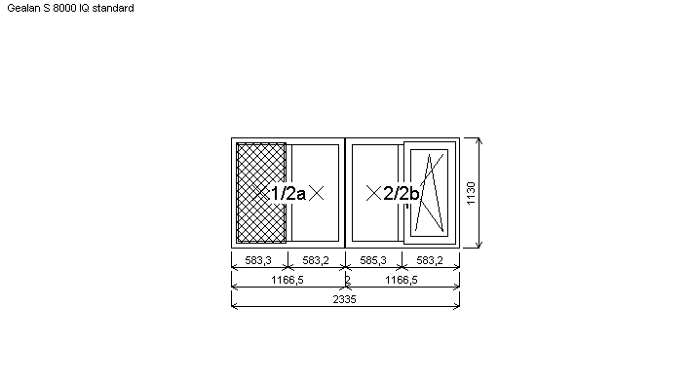
Stavební otvor: 2355,0 x 1180,0 mm
Rozměry rámu: 2335,0 x 1130,0 mm
Pozice: 2/25a: Sestava
Pozice: 2a
Základní cena:
Barva (ext/int):

______________

Sklo:

Rám:
Sloupek:
Křídlo:
Zazdívací lišta:
Barva těsnění:
Klika:
______________
Pozice: 2b
Základní cena:
Barva (ext/int):

______________

Sklo:

Rám:
Sloupek:
Křídlo:

Zazdívací lišta:
Barva těsnění:

4 134,00 Kč

-1 447,00 Kč

______________
2 687,00 Kč

316,00 Kč

180,00 Kč

______________

7 059,00 Kč

-2 471,00 Kč

______________
4 588,00 Kč

318,00 Kč

Klika:

Výška kliky:
______________
Spoje:

______________
76,00 Kč

žádná
klika okenní standard
(FFG) B:421
___________________________
celkem
ZM3284 spoj 2mm

1166,5x1130,0 mm 1 ks
Dvojdílné okno se sloupkem
bílá standard
Sleva 35,0% ze základní
ceny
___________________________
Cena po slevě:

XAUTO24 Hladká výplň tl.24m
m - barva podle křídla
S24O4-16TGI-ThF4 Kůra
čirá+ThFloat plastový rámeček u=1.1
74/66mm
82mm
FIX
30 mm
černá
žádná
___________________________
1166,5x1130,0 mm 1 ks
Dvojdílné okno se sloupkem
bílá standard
Sleva 35,0% ze základní
ceny
___________________________
Cena po slevě:

O4-16TGI-ThF4 Kůra čirá+ThF
loat plastový rámeček u=1.1
74/66mm
82mm
FIX
78mm
30 mm
černá
Celkem:
Množství: 1
Cena za ks: 8 165,00 Kč
8 165,00 Kč
3 / 13
Zpracováno systémem MISOFT - www.misoft.cz (Licence 429)
NWPW200021
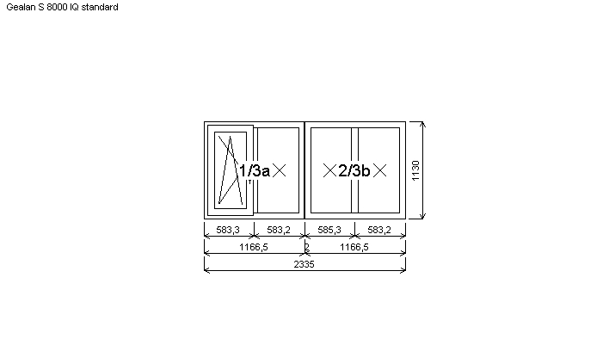
Stavební otvor: 2355,0 x 1180,0 mm
Rozměry rámu: 2335,0 x 1130,0 mm
Pozice: 3/26: Sestava
Pozice: 3a
Základní cena:
Barva (ext/int):

______________

Sklo:

Rám:
Sloupek:
Křídlo:

Zazdívací lišta:
Barva těsnění:
Klika:

Výška kliky:
______________
Pozice: 3b
Základní cena:
Barva (ext/int):

______________

Sklo:

Rám:
Sloupek:
Křídlo:
Zazdívací lišta:
Barva těsnění:

7 059,00 Kč

-2 471,00 Kč

______________
4 588,00 Kč

318,00 Kč

______________

4 690,00 Kč

-1 642,00 Kč

______________
3 048,00 Kč

360,00 Kč

Klika:
______________
Spoje:

______________
76,00 Kč

žádná
___________________________
celkem
ZM3284 spoj 2mm

1166,5x1130,0 mm 1 ks
Dvojdílné okno se sloupkem
bílá standard
Sleva 35,0% ze základní
ceny
___________________________
Cena po slevě:

O4-16TGI-ThF4 Kůra čirá+ThF
loat plastový rámeček u=1.1
74/66mm
82mm
78mm
FIX
30 mm
černá
klika okenní standard
žádná
(FFG) A:421
___________________________
1166,5x1130,0 mm 1 ks
Dvojdílné okno se sloupkem
bílá standard
Sleva 35,0% ze základní
ceny
___________________________
Cena po slevě:

O4-16TGI-ThF4 Kůra čirá+ThF
loat plastový rámeček u=1.1
74/66mm
82mm
FIX
30 mm
černá
Celkem:
Množství: 1
Cena za ks: 8 390,00 Kč
8 390,00 Kč
4 / 13
Zpracováno systémem MISOFT - www.misoft.cz (Licence 429)
NWPW200021
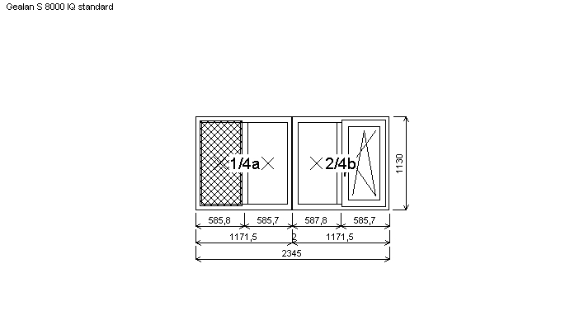
Stavební otvor: 2365,0 x 1180,0 mm
Rozměry rámu: 2345,0 x 1130,0 mm
Pozice: 4/26a: Sestava
Pozice: 4a
Základní cena:
Barva (ext/int):

______________

Sklo:

Rám:
Sloupek:
Křídlo:
Zazdívací lišta:
Barva těsnění:
Klika:
______________
Pozice: 4b
Základní cena:
Barva (ext/int):

______________

Sklo:

Rám:
Sloupek:
Křídlo:

Zazdívací lišta:
Barva těsnění:

4 137,00 Kč

-1 448,00 Kč

______________
2 689,00 Kč

318,00 Kč

180,00 Kč

______________

7 062,00 Kč

-2 472,00 Kč

______________
4 590,00 Kč

318,00 Kč

Klika:

Výška kliky:
______________
Spoje:

______________
76,00 Kč

žádná
klika okenní standard
(FFG) B:421
___________________________
celkem
ZM3284 spoj 2mm

1171,5x1130,0 mm 1 ks
Dvojdílné okno se sloupkem
bílá standard
Sleva 35,0% ze základní
ceny
___________________________
Cena po slevě:

XAUTO24 Hladká výplň tl.24m
m - barva podle křídla
S24O4-16TGI-ThF4 Kůra
čirá+ThFloat plastový rámeček u=1.1
74/66mm
82mm
FIX
30 mm
černá
žádná
___________________________
1171,5x1130,0 mm 1 ks
Dvojdílné okno se sloupkem
bílá standard
Sleva 35,0% ze základní
ceny
___________________________
Cena po slevě:

O4-16TGI-ThF4 Kůra čirá+ThF
loat plastový rámeček u=1.1
74/66mm
82mm
FIX
78mm
30 mm
černá
Celkem:
Množství: 1
Cena za ks: 8 171,00 Kč
8 171,00 Kč
5 / 13
Zpracováno systémem MISOFT - www.misoft.cz (Licence 429)
NWPW200021
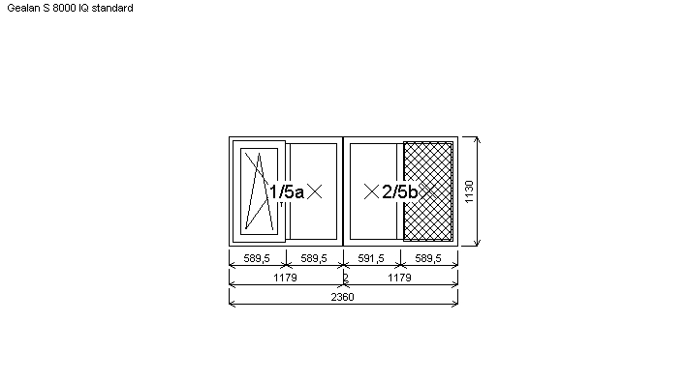
Stavební otvor: 2380,0 x 1180,0 mm
Rozměry rámu: 2360,0 x 1130,0 mm
Pozice: 5/27: Sestava
Pozice: 5a
Základní cena:
Barva (ext/int):

______________

Sklo:

Rám:
Sloupek:
Křídlo:

Zazdívací lišta:
Barva těsnění:
Klika:

Výška kliky:
______________
Pozice: 5b
Základní cena:
Barva (ext/int):

______________

Sklo:

Rám:
Sloupek:
Křídlo:

7 080,00 Kč

-2 478,00 Kč

______________
4 602,00 Kč

321,00 Kč

______________

4 153,00 Kč

-1 454,00 Kč

______________
2 699,00 Kč

320,00 Kč

183,00 Kč

Zazdívací lišta:
Barva těsnění:
Klika:
______________
Spoje:

______________
76,00 Kč

30 mm
černá
žádná
___________________________
celkem
ZM3284 spoj 2mm

1179,0x1130,0 mm 1 ks
Dvojdílné okno se sloupkem
bílá standard
Sleva 35,0% ze základní
ceny
___________________________
Cena po slevě:

O4-16TGI-ThF4 Kůra čirá+ThF
loat plastový rámeček u=1.1
74/66mm
82mm
78mm
FIX
30 mm
černá
klika okenní standard
žádná
(FFG) A:421
___________________________
1179,0x1130,0 mm 1 ks
Dvojdílné okno se sloupkem
bílá standard
Sleva 35,0% ze základní
ceny
___________________________
Cena po slevě:

O4-16TGI-ThF4 Kůra čirá+ThF
loat plastový rámeček u=1.1
P24XAUTO24 Hladká výplň tl.
24mm - barva podle křídla
74/66mm
82mm
FIX
Celkem:
Množství: 1
Cena za ks: 8 201,00 Kč
8 201,00 Kč
6 / 13
Zpracováno systémem MISOFT - www.misoft.cz (Licence 429)
NWPW200021
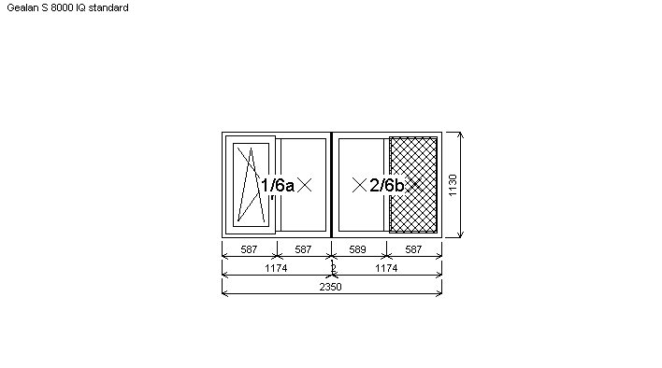
Stavební otvor: 2370,0 x 1180,0 mm
Rozměry rámu: 2350,0 x 1130,0 mm
Pozice: 6/28: Sestava
Pozice: 6a
Základní cena:
Barva (ext/int):

______________

Sklo:

Rám:
Sloupek:
Křídlo:

Zazdívací lišta:
Barva těsnění:
Klika:

Výška kliky:
______________
Pozice: 6b
Základní cena:
Barva (ext/int):

______________

Sklo:

Rám:
Sloupek:
Křídlo:

7 064,00 Kč

-2 472,00 Kč

______________
4 592,00 Kč

318,00 Kč

______________

4 138,00 Kč

-1 448,00 Kč

______________
2 690,00 Kč

318,00 Kč

180,00 Kč

Zazdívací lišta:
Barva těsnění:
Klika:
______________
Spoje:

______________
76,00 Kč

30 mm
černá
žádná
___________________________
celkem
ZM3284 spoj 2mm

1174,0x1130,0 mm 1 ks
Dvojdílné okno se sloupkem
bílá standard
Sleva 35,0% ze základní
ceny
___________________________
Cena po slevě:

O4-16TGI-ThF4 Kůra čirá+ThF
loat plastový rámeček u=1.1
74/66mm
82mm
78mm
FIX
30 mm
černá
klika okenní standard
žádná
(FFG) A:421
___________________________
1174,0x1130,0 mm 1 ks
Dvojdílné okno se sloupkem
bílá standard
Sleva 35,0% ze základní
ceny
___________________________
Cena po slevě:

O4-16TGI-ThF4 Kůra čirá+ThF
loat plastový rámeček u=1.1
P24XAUTO24 Hladká výplň tl.
24mm - barva podle křídla
74/66mm
82mm
FIX
Celkem:
Množství: 1
Cena za ks: 8 174,00 Kč
8 174,00 Kč
7 / 13
Zpracováno systémem MISOFT - www.misoft.cz (Licence 429)
NWPW200021
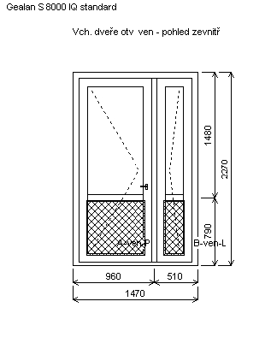
Základní cena:
Barva (ext/int):

______________

Sklo:

Rám:
Práh:
Stulp:
Křídlo:
Barva těsnění:
Pevné příčky:
Montáž:
Klika:
Kování:

Doplňky:
Výška kliky:

52 187,00 Kč

-18 265,00 Kč
______________
33 922,00 Kč

450,00 Kč

1 232,00 Kč

1 517,00 Kč

Stavební otvor: 1490,0 x 2290,0 mm
Rozměry rámu: 1470,0 x 2270,0 mm
Pozice: 7/1D: Dvojdílné vchodové dveře + příslušenství
Dvojdílné vchodové dveře
bílá standard
Sleva 35,0% ze základní ceny
___________________________
Cena po slevě:

XAUTO24 Hladká výplň tl.24mm -
barva podle křídla
S29CX6.4-16TGI-CX6.4 33.1+33.1T
hFloat plast.rámeček u=1.0
74/74mm A
Al nízký
64mm
126mm A VEN
černá
80380
turbo vruty 3 strany d=8.5mm
KxM uš bílá
VD45vrch. kř. GU Secury Automatic
VD45 spod.kř. GU Secury Automatic
Zavírač bílý s aretací 1ks
(FFG) A:1020

Celkem:
Množství: 1
Cena za ks: 37 121,00 Kč
37 121,00 Kč
Základní cena:
Barva (ext/int):

______________

Sklo:

Rám:
Práh:
Stulp:
Křídlo:
Barva těsnění:
Pevné příčky:
Montáž:
Klika:
Kování:

Doplňky:
Výška kliky:

53 089,00 Kč

-18 581,00 Kč
______________
34 508,00 Kč

450,00 Kč

1 232,00 Kč

1 517,00 Kč

Stavební otvor: 1490,0 x 2290,0 mm
Rozměry rámu: 1470,0 x 2270,0 mm
Pozice: 8/2D: Dvojdílné vchodové dveře + příslušenství
Dvojdílné vchodové dveře
bílá standard
Sleva 35,0% ze základní ceny
___________________________
Cena po slevě:

XAUTO24 Hladká výplň tl.24mm -
barva podle křídla
S29CX6.4-16TGI-CX6.4 33.1+33.1T
hFloat plast.rámeček u=1.0
74/74mm A
Al nízký
64mm
126mm A VEN
černá
80380
turbo vruty 3 strany d=8.5mm
KxM uš bílá
VD45 vrch.kř. GU Secury MR2 + el.vrátný
VD45 spod.kř. GU Secury MR2 + el.vrátný
Zavírač bílý s aretací 1ks
(FFG) A:1020

Celkem:
Množství: 1
Cena za ks: 37 707,00 Kč
37 707,00 Kč
8 / 13
Zpracováno systémem MISOFT - www.misoft.cz (Licence 429)
NWPW200021
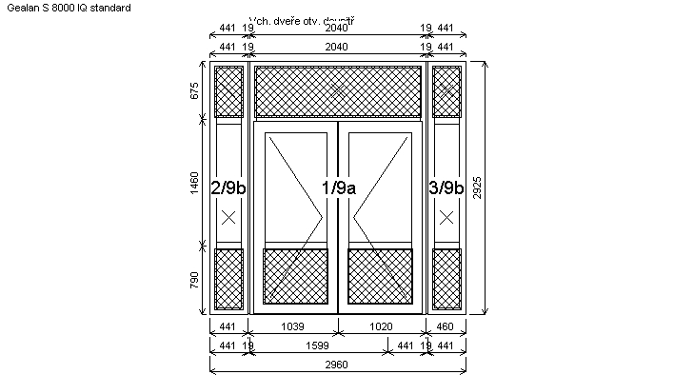
Stavební otvor: 2980,0 x 2975,0 mm
Rozměry rámu: 2960,0 x 2925,0 mm
Pozice: 9/3D: Sestava
Pozice: 9a
Základní cena:

Barva (ext/int):

______________

Sklo:

Rám:
Práh:
Sloupek:
Stulp AB:
Křídlo:

Barva těsnění:
Pevné příčky:
Klika:

Kování:

Doplňky:

Výška kliky:

54 579,00 Kč

-19 103,00 Kč

______________
35 476,00 Kč

1 268,00 Kč

1 872,00 Kč

1 517,00 Kč

1 517,00 Kč
828,00 Kč

______________
Pozice: 9b
Základní cena:
Barva (ext/int):

______________

Sklo:

Rám:
Sloupek:
Křídlo:
Zazdívací lišta:
Barva těsnění:
Pevné příčky:
Klika:
______________
Spoje:

______________

5 987,00 Kč

-2 095,00 Kč

______________
3 892,00 Kč

364,00 Kč

430,00 Kč

______________
3 051,00 Kč

___________________________
441,0x2925,0 mm 2 ks
Dvojdílné okno s poutcem
bílá standard
Sleva 35,0% ze základní
ceny
___________________________
Cena po slevě:

XAUTO24 Hladká výplň tl.24m
m - barva podle křídla
S29CX6.4-16TGI-CX6.4 33.1+
33.1ThFloat plast.rámeček u=1.0
P24XAUTO24 Hladká výplň tl.24mm -
barva podle křídla
74/74mm A
94mm A
FIX
30 mm
černá
80380
žádná
___________________________
celkem
ZM7291 spoj osma s vyzt.7710
ZM7291 spoj osma s vyzt.7710

2040,0x2925,0 mm 1 ks
Trojdílné vchodové dveře s
poutcem
bílá standard
Sleva 35,0% ze základní
ceny
___________________________
Cena po slevě:

XAUTO24 Hladká výplň tl.24m
m - barva podle křídla
S29CX6.4-16TGI-CX6.4 33.1+
33.1ThFloat plast.rámeček u=1.0
P24XAUTO24 Hladká výplň tl.24mm -
barva podle křídla
74/74mm A
ABEZPRAH
94mm A
64mm
126mm A VD
FIX
černá
80380
Rozeta bílá RAL 9016
žádná
VD45 sp.kř. GU Secury MR2 + válečkov
ý zámek
VD45 vrch.kř. GU Secury MR2 +
válečkový zámek
Zavírač bílý s aretací 1ks

Zavírač bílý s aretací 1ks
Madlo M1- rozteč 300 mm,
oboustranné Bílá 1ks
(FFG) B:1020
Celkem:
Množství: 1
Cena za ks: 54 901,00 Kč
54 901,00 Kč
9 / 13
Zpracováno systémem MISOFT - www.misoft.cz (Licence 429)
NWPW200021
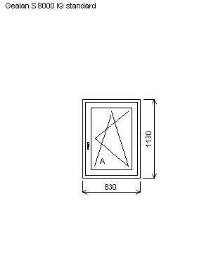
Základní cena:
Barva (ext/int):

______________

Sklo:

Rám:
Křídlo:
Zazdívací lišta:
Barva těsnění:
Montáž:
Klika:
Výška kliky:

5 570,00 Kč

-1 950,00 Kč
______________
3 620,00 Kč

201,00 Kč

Stavební otvor: 850,0 x 1180,0 mm
Rozměry rámu: 830,0 x 1130,0 mm
Pozice: 10/41: Jednodílné okno + příslušenství
Jednodílné okno
bílá standard
Sleva 35,0% ze základní ceny
___________________________
Cena po slevě:

O4-16TGI-ThF4 Kůra čirá+ThFloat
plastový rámeček u=1.1
74/66mm
78mm
30 mm
černá
turbo vruty 3 strany d=8.5mm
klika okenní standard
(FFG) A:421

Celkem:
Množství: 1
Cena za ks: 3 821,00 Kč
3 821,00 Kč
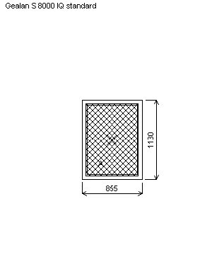
Základní cena:
Barva (ext/int):

______________

Sklo:

Rám:
Křídlo:
Zazdívací lišta:
Barva těsnění:
Montáž:
Klika:

2 305,00 Kč

-807,00 Kč
______________
1 498,00 Kč

470,00 Kč

Stavební otvor: 875,0 x 1180,0 mm
Rozměry rámu: 855,0 x 1130,0 mm
Pozice: 11/41a: Jednodílné okno + příslušenství
Jednodílné okno
bílá standard
Sleva 35,0% ze základní ceny
___________________________
Cena po slevě:

XAUTO24 Hladká výplň tl.24mm -
barva podle křídla
74/66mm
FIX
30 mm
černá
turbo vruty 3 strany d=8.5mm
žádná

Celkem:
Množství: 1
Cena za ks: 1 968,00 Kč
1 968,00 Kč
10 / 13
Zpracováno systémem MISOFT - www.misoft.cz (Licence 429)
NWPW200021
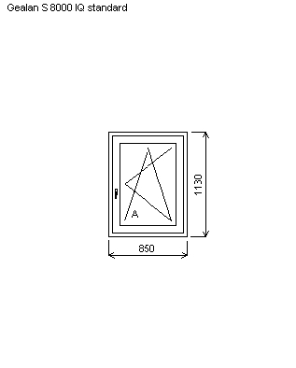
Základní cena:
Barva (ext/int):

______________

Sklo:

Rám:
Křídlo:
Zazdívací lišta:
Barva těsnění:
Montáž:
Klika:
Výška kliky:

5 615,00 Kč

-1 965,00 Kč
______________
3 650,00 Kč

207,00 Kč

Stavební otvor: 870,0 x 1180,0 mm
Rozměry rámu: 850,0 x 1130,0 mm
Pozice: 12/43: Jednodílné okno + příslušenství
Jednodílné okno
bílá standard
Sleva 35,0% ze základní ceny
___________________________
Cena po slevě:

O4-16TGI-ThF4 Kůra čirá+ThFloat
plastový rámeček u=1.1
74/66mm
78mm
30 mm
černá
turbo vruty 3 strany d=8.5mm
klika okenní standard
(FFG) A:421

Celkem:
Množství: 1
Cena za ks: 3 857,00 Kč

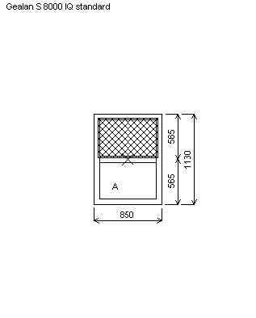
Základní cena:
Barva (ext/int):

______________

Sklo:

Rám:
Křídlo:
Zazdívací lišta:
Barva těsnění:
Pevné příčky:
Montáž:
Klika:

3 679,00 Kč

-1 288,00 Kč
______________
2 391,00 Kč

222,00 Kč

138,00 Kč

Stavební otvor: 870,0 x 1180,0 mm
Rozměry rámu: 850,0 x 1130,0 mm
Pozice: 13/43a: Jednodílné okno + příslušenství
Jednodílné okno
bílá standard
Sleva 35,0% ze základní ceny
___________________________
Cena po slevě:

O4-16TGI-ThF4 Kůra čirá+ThFloat
plastový rámeček u=1.1
P24XAUTO24 Hladká výplň tl.24mm
- barva podle křídla
74/66mm
FIX
30 mm
černá
80380
turbo vruty 3 strany d=8.5mm
žádná

Celkem:
Množství: 1
Cena za ks: 2 751,00 Kč
2 751,00 Kč
11 / 13
NWPW200021
Základní cena:
Barva (ext/int):

______________

Sklo:

Rám:
Křídlo:
Zazdívací lišta:
Barva těsnění:
Montáž:
Klika:
Výška kliky:

5 615,00 Kč

-1 965,00 Kč
______________
3 650,00 Kč

207,00 Kč

Stavební otvor: 870,0 x 1180,0 mm
Rozměry rámu: 850,0 x 1130,0 mm
Pozice: 14/46: Jednodílné okno + příslušenství
Jednodílné okno
bílá standard
Sleva 35,0% ze základní ceny
___________________________
Cena po slevě:

O4-16TGI-ThF4 Kůra čirá+ThFloat
plastový rámeček u=1.1
74/66mm
78mm
30 mm
černá
turbo vruty 3 strany d=8.5mm
klika okenní standard
(FFG) A:421

Celkem:
Množství: 2
Cena za ks: 3 857,00 Kč
7 714,00 Kč
Základní cena:
Barva (ext/int):

______________

Sklo:

Rám:
Křídlo:
Zazdívací lišta:
Barva těsnění:
Pevné příčky:
Montáž:
Klika:

3 679,00 Kč

-1 288,00 Kč
______________
2 391,00 Kč

222,00 Kč

138,00 Kč

Stavební otvor: 870,0 x 1180,0 mm
Rozměry rámu: 850,0 x 1130,0 mm
Pozice: 15/46a: Jednodílné okno + příslušenství
Jednodílné okno
bílá standard
Sleva 35,0% ze základní ceny
___________________________
Cena po slevě:

O4-16TGI-ThF4 Kůra čirá+ThFloat
plastový rámeček u=1.1
P24XAUTO24 Hladká výplň tl.24mm
- barva podle křídla
74/66mm
FIX
30 mm
černá
80380
turbo vruty 3 strany d=8.5mm
žádná

Celkem:
Množství: 1
Cena za ks: 2 751,00 Kč
2 751,00 Kč
12 / 13
Zpracováno systémem MISOFT - www.misoft.cz (Licence 429)
NWPW200021
Položky
Položek: 15 cena:
272 232,00 Kč

Sleva
-95 284,00 Kč
35,0%

-----------

Cena po slevě
176 948,00 Kč

Doplňující a spojovací profily
3 507,00 Kč

Příplatek za skla
14 730,00 Kč

Doplňky kování
6 896,00 Kč

Demontáž
12 200,00 Kč
1,00 jm
Montáž
24 400,00 Kč
1,00 jm
VRN
4 000,00 Kč
1,00 jm
Likvidace
7 500,00 Kč
1,00 jm
Zednické začištění
22 282,00 Kč
1,00 jm
Doprava + doprava montážní firma
5 000,00 Kč
1,00 jm
Vnitřní parapety PVC bílé + montáž
8 373,00 Kč
1,00 jm
Venkovní překrytky
2 950,00 Kč
1,00 jm
Součet:
DPH[21%]:
Celkem:
288 786,00 Kč
60 645,06 Kč
349 431,00 Kč
Záloha:
0,00 Kč
Tato smlouva uzavřená ve smyslu § 2586 a násl. občanského zákoníku mezi výše uvedenými stranami se
vztahuje k výše uvedeným výrobkům.
2) Technické provedení
2.1. Uvedené rozměry oken jsou rozměry výrobní.
2.2. Povrchová úprava – bílá
Barva klik a krytek – bílá
Veškeré výrobky jsou vyhotoveny z plastového, šestikomorového profilového systému Gealan S 8000IQ.
2.3.Zhotovitel upozornil objednatele na nutnost odstranění ochranné folie z okenních profilů ihned po uskutečnění montáže. Tuto službu je schopen zajistit zhotovitel v průběhu montáže, pokud bude objednatelem vyžádána. Nebude-li objednatel požadovat její odstranění, je povinen toto provést sám, nejdéle však do 3 měsíců po uskutečnění montáže. Objednatel prohlašuje, že byl s touto skutečností seznámen při uzavírání smlouvy o dílo. V případě, že nedojde k odstranění ochranné folie ve stanovených lhůtách a dojde-li k poškození okenních profilů, vystavuje se objednatel ztrátě záruky.
3) Prohlášení objednatele
3.1.Objednatel bere na vědomí, že DPH bude účtována v sazbě, která bude dána příslušnými předpisy v době uskutečnění zdanitelného plnění.
4)Platební a fakturační podmínky.
4.1.Záloha ve výši 50% ceny díla bude zaplacena do 30 dnů na konto zhotovitele č.4200401368/6800 vedený u Sberbank CZ, a. s
4.2. Doplatek díla ve sjednané výši bude proveden bankovním převodem a to do 7 dnů od dokončení díla a jeho předání předávacím protokolem.
4.3.Objednatel se zavazuje plnit platební podmínky stanovené touto smlouvou o dílo.
5)Výhrada vlastnictví.
5.1.Pokud objednatel nesplní po předání díla sjednané platební podmínky, zavazuje se umožnit zhotoviteli demontáž díla a to na své náklady, přičemž za tímto účelem povoluje zhotoviteli vstup do předmětného objektu, v němž se dílo nachází.
5.2.Nevydání výrobků dle předchozích článků bude posuzováno jako neoprávněné užívání cizí věci, či dle skutkové podstaty jiný trestný čin.

13 / 13
Zpracováno systémem MISOFT - www.misoft.cz (Licence 429)

